Тернопільський обласний комунальний інститут післядипломної педагогічної освіти
Відділ освіти Борщівської райдержадміністрації
Районний методичний кабінет

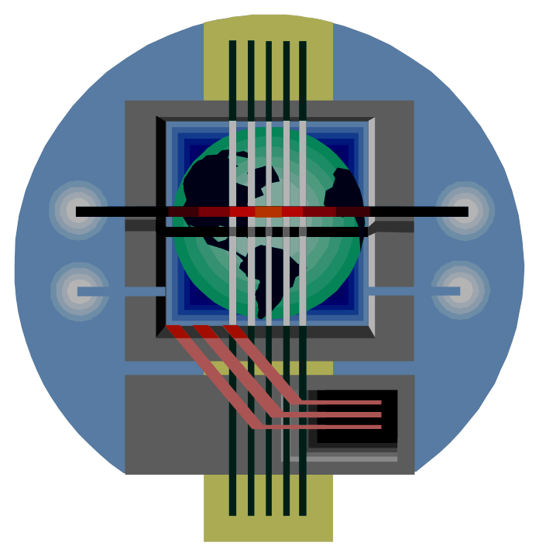

Обласний семінар методистів РМК (МІМЦО) з інформатики

Тема: Профільне навчання інформатики в умовах сільської школи

Дата проведення: 19 травня 2005 р.

Місце проведення: Борщівський РМК, Циганська ЗОШ І-ІІІ ст., Борщівська ЗОШ І-ІІІ ст. №3

м. Тернопіль
2005
“Погоджено”  Начальник відділу освіти  Борщівської райдержадміністрації  В.М.Гончар  11 травня 2005 р. | “Затверджую”  Директор Тернопільського ОКІППО  Ю.В.Буган  11 травня 2005 р.
План проведення обласного семінару методистів РМК (МІМЦО) з інформатики.

10:00-10:30 (Циганська ЗОШ I-III ст.)
- Роль інформаційно-комунікаційних технологій в профільному навчанні. Навчально-методичне середовище Циганської ЗОШ І-ІІІ ст.
Кривокульський Л.Є.-зав. лабораторією
інформатики та ІКТ ОКІППО
Гончар В.М.,- начальник відділу освіти
Кушнір В. О. – директор
Циганської ЗОШ І-ІІІ ст.
10:30-11:00
- Методологічні й методичні засади організації профільного навчання в сільській школі з використанням ІКТ.
Кривокульський Л.Є
Лань Л.С. – заступник директора школи
11:00-11:45
- Модель інтерактивного навчання. Перегляд і аналіз фрагментів уроків. (Відеозапис).
Фарійон І.М.- методист Борщівського
РМК
Авдєєва Г. Є. – вчитель інформатики
Циганської ЗОШ І-ІІІ ст.
12:00-12:30 (Борщівська ЗОШ I-III ст. № 3)
- Розвиток навичок самостійної діяльності учнів у процесі допрофільної підготовки.
Сорокотяга О.Й. – вчитель інформатики
Борщівської ЗОШ І-ІІІ ст. №3
12:30-13:30
- Діяльність РМК у формуванні нових поглядів учителя на організацію навчально-виховного процесу з використання ІКТ. Інтеграція сучасних комп’ютерних технологій у навчально-виховний процес. Програма “Intel® Навчання для майбутнього".
Фарійон І.М.- методист Борщівського РМК
Чугайовська Л. В. – вчитель інформатики
Борщівської ЗОШ І- ІІІ ст. №1
13:30-14:30
- Круглий стіл. "Ефективність використання ІКТ в умовах сільської школи".
Підведення підсумків.

Кривокульський Л.Є.

Фарійон І.М .

Завідувач лабораторією Л.Є.Кривокульський
інформатики та ІКТ ОКІППО

Методист Борщівського І.М Фарійон
РІМК

“Погоджено”
Заступник директора Г.Г.Свінних
інституту з навчально-
методичної роботи ОКІППО

